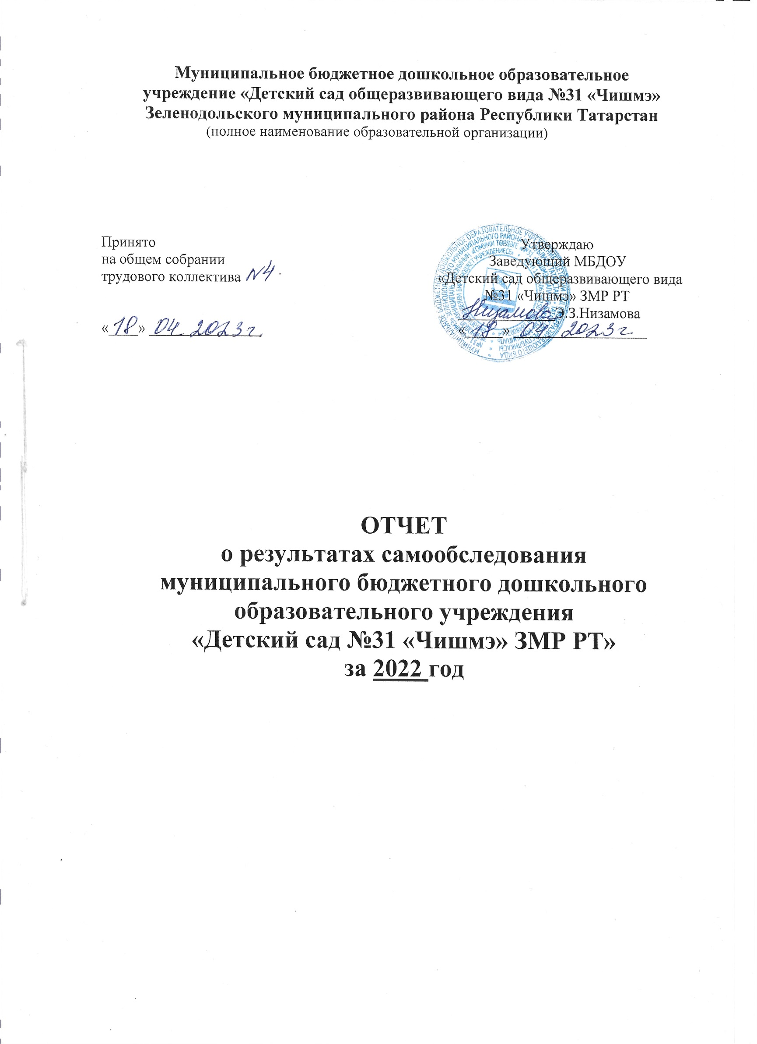

Отчет
о результатах самообследования
Муниципальное бюджетное дошкольное образовательное учреждение «Детский сад общеразвивающего вида № 31 «Чишмэ» Зеленодольского муниципального района Республики Татарстан
за 2022 год
- Аналитическая часть.

Общие сведения об образовательной организации. Организационно- правовое обеспечение образовательной деятельности.
Муниципальное бюджетное дошкольное образовательное учреждение «Детский сад общеразвивающего вида № 31 «Чишмэ» Зеленодольского муниципального района Республики Татарстан» расположено по адресу Республика Татарстан, г. Зеленодольск, улица Баки Урманче, дом 5 функционирует с 1994 года, здание типовое, двухэтажное.
Полное наименование учреждения: Муниципальное бюджетное дошкольное образовательное учреждение «Детский сад общеразвивающего вида № 31 «Чишмэ» Зеленодольского муниципального района Республики Татарстан» расположено по адресу Республика Татарстан, г. Зеленодольск, улица Баки Урманче, дом 5.
Организационно-правовая форма – бюджетное учреждение.
Учреждение является юридическим лицом, имеет в оперативном управлении имущество, в постоянном (бессрочном) пользовании земельный участок, самостоятельный баланс, печать с полным наименованием и указанием места нахождения учреждения, штамп.
Юридический адрес учреждения: 422540, РФ, РТ, г. Зеленодольск, ул. Бакы Урманче, д.5
Адрес официального сайта в информационно-телекоммуникационной сети
«Интернет»: https://edu.tatar.ru/z_dol/
Адрес электронной почты: e-mail: rodnik.31@bk.ru
Учредителем учреждения и собственником имущества является муниципальное образование Исполнительный комитет Зеленодольского муниципального района Республики
Татарстан.
Адрес официального сайта в информацинно-телекоммуникационной сети
«Интернет»: https://edu.tatar.ru/z_dol/
Адрес электронной почты: e-mail: rodnik.31@bk.ru
Учреждение осуществляет образовательную деятельность на основании лицензии на осуществление образовательной деятельности от 27.11.2015 г.
№ 7537 и медицинскую деятельность на основании лицензии на осуществление медицинской деятельности №ЛО-16-01-004037 от 06.04.2015 г.

Образовательную деятельность учреждения регламентируют следующие локальные акты
- Устав;
- Образовательная программа учреждения;
- Годовой план работы учреждения;
- Программа развития учреждения;
- Учебный план и др.
Система договорных отношений, регламентирующих деятельность учреждения, представлена:
- Договором о взаимоотношениях между учреждением и учредителем;
- Трудовым договором с руководителем учреждения;
- Коллективным договором и др.
Учреждение обеспечивает взаимодействие с социумом. Наблюдается тенденция к расширению и углублению связей учреждения с другими образовательными, медицинскими учреждениями и учреждениями культуры. Творческое сотрудничество с социальными партнерами осуществляется согласно договорам и плану мероприятий совместной деятельности :
- Лицеем № 9 им. А.С. Пушкина;
-Общеобразовательной школой № 16 с углубленным изучением отдельных предметов;
-Детской школой искусств «Нарат»;
- Национальной краеведческой библиотекой им. Шафигуллина;
- Национальной краеведческой библиотекой им. «Каюма Насери».

Система управления.

Управление учреждением осуществляется в соответствии с Федеральным законом «Об образовании в Российской Федерации», на основании Устава с соблюдением принципов единоначалия и самоуправления.

I направление – общественное управление:
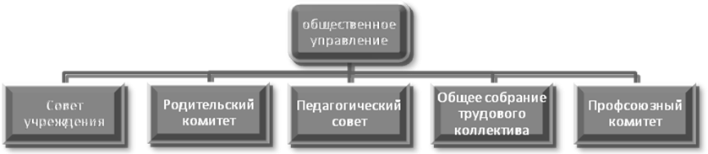
II направление – административное управление
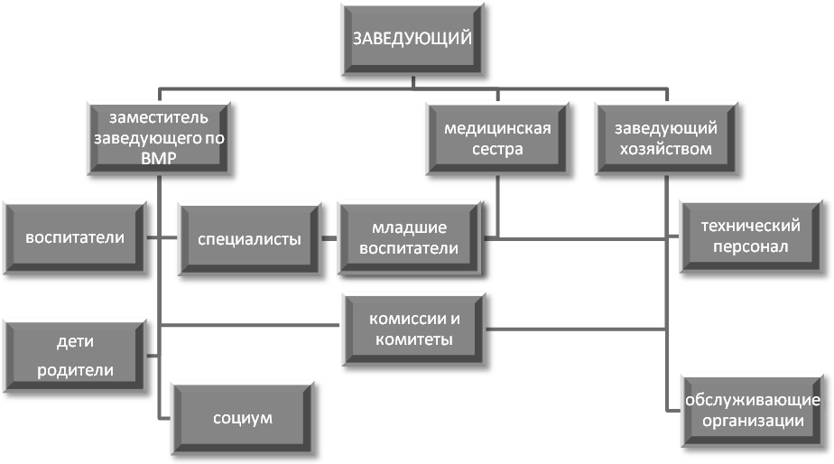

Формами самоуправления учреждения являются:
- Общее собрание трудового коллектива;
- Родительский комитет;
- Педагогический совет;
- Совет учреждения;
- Общее родительское собрание и др.
В соответствии с Уставом, в целях совершенствования руководства и контроля за деятельностью учреждения между членами администрации и заведующим распределены полномочия и ответственность за выполнение управленческих функций, которые на начало учебного года утверждены приказом № 36од от 22.03.2022г.
Общее руководство учреждением осуществляет общее собрание трудового коллектива, вопросы его компетенции определяются Уставом.

Непосредственное управление учреждением осуществляет заведующий Низамова Эльвира Зуфаровна, стаж педагогической работы – 29 лет, в данной должности 7 лет, аттестация на подтверждение соответствия занимаемой должности в 2015г., в 2022 г.
Основные вопросы по управлению учреждением решаются на оперативных совещаниях административного аппарата, которые проводятся ежемесячно. Текущие проблемы – на пятиминутках еженедельно.
Основными задачами Совета учреждения, педагогического совета, общего собрания трудового коллектива и родительского комитета являются непосредственное участие в управлении учреждением, выбор стратегических путей развития учреждения и подготовка управленческих решений, входящих в компетенцию того или иного органа. Их функции и направления деятельности прописаны в соответствующих положениях.

Организация учебного процесса.

Прием детей в учреждение осуществляется в соответствии с Новыми правилами порядке приема, перевода, отчисления и восстановления воспитанников в МБДОУ.
Отношения между учреждением родителями воспитанников (законными представителями) строятся на договорной основе – Договор об образовании по образовательным программам дошкольного образования между мунициальным бюджетным дошкольным образовательным учреждением.
Общее количество групп – 13
Группы по присмотру и уходу за детьми общеразвивающей направленности.
Детский сад является базовым учреждением по обучению и воспитанию на родном (татарском) языке. Приказ министерства образовании и науки РТ
№ 1355/20.
В детском саду функционирует кружки фитбол, вокал «Сандугач», кружок «Ступеньки развития».
Особенностями организации учебного процесса в детском саду являются:
-Праздники: День Знаний, Осеннее Лукошко, Праздник ко Дню матери, Новогодние приключения, «Мама солнышко моё» «Хуш киләсен Сомбелэ», «Каз омэсе»,«Нардуган».
-Развлечения: День защитника Отечества (спортивное развлечение), Широкая Масленица, «Нәүрүз бәйрәм» (День весеннего равноденствия), «Карга боткасы» (Грачиная каша), День Победы, Выпускной бал, праздник «Сабантуй».
-Выставка совместных работ детей и родителей «Краски осени», «Что нам осень принесла», «Семейные традиции», «Безопасность детей дома и в детском саду», «Символ года 2023», ко Дню Защитника Отечества, «Весенняя капель», «Моя любимая мама», «Веселый калейдоскоп» «Космические просторы».
В детском саду прошли V межрегиональные педагогические чтения имени татарского просветителя, философа, педагога и общественного деятеля Шигабутдина Марджани. 45 педагогов Зеленодольского муниципального района и республики Марий-Эл приняли участие в педагогических чтениях.
Общее количество воспитанников: 345
распределение по возрастным группам:
группа раннего возраста – 4
Младшие – 2 группы
Средние – 2 группы
Старшие – 2 группы
Подготовительные к школе – 3 группы
Детский сад функционирует в режиме 5 дневной рабочей недели, 6.30 – 18.30.
Образовательный процесс осуществляется по двум режимам - с учетом теплого и холодного периода года; строится с учетом возрастных принципов и адекватных дошкольному возрасту форм работы с детьми.
Вывод: Учреждение зарегистрировано и функционирует в соответствии с нормативными документами в сфере образования Российской Федерации и Республики Татарстан

Содержание и качество подготовки воспитанников.

В воспитательно-образовательном процессе учреждения реализуется образовательная программа дошкольного образования, которая разработана в соответствии и учетом примерной основной образовательной программы «От рождения до школы» под редакцией Н.Е. Вераксы, Т. С. Комаровой,М. А.Васильевой, в соответствии с федеральным государственным образовательным стандартом дошкольного образования. В программе отраженно содержание образования с учетом региональной образовательной программы дошкольного образования «Cөенеч» - «Радость познания» автор Р.К. Шаехова.
В соответствии с требованиями ФГОС ДО педагогический коллектив основными целями своей работы считает создание благоприятных условий для полноценного проживания ребенком дошкольного детства, обеспечение становления личности ребенка и раскрытие его индивидуальности, создание условий для физического, познавательного, речевого, социально-коммуникативного и художественно-эстетического развития детей дошкольного возраста, обеспечение готовности к школьному обучению, обеспечение безопасности жизнедеятельности дошкольника.
Эти цели реализуются в процессе разнообразных видов детской деятельности: игровой, коммуникативной, трудовой, познавательно – исследовательской, речевой, продуктивной, музыкально – художественной, чтения.
Для достижения целей Программы решались следующие задачи:
- Охрана жизни и укрепление физического и психического здоровья детей, воспитание потребности в здоровом образе жизни.
- Обеспечение познавательно – речевого, социально – личностного, художественно – эстетического и физического развития детей.
- Воспитание с учетом возрастных категорий детей гражданственности, уважения к правам и свободам человека, любви к окружающей природе, Родине, семье.
- Создание в группах атмосферы гуманного и доброжелательного отношения ко всем воспитанникам.
- Максимальное использование разнообразных видов детской деятельности, их интеграция в целях повышения эффективности воспитательно-образовательного процесса.
-Творческая организация воспитательно -образовательного процесса.
-Вариативность использования образовательного материала, позволяющая развивать творчество в соответствии с интересами и наклонностями каждого ребенка.
- Единство подходов к воспитанию детей в условиях дошкольного образовательного учреждения и семьи.
- Соблюдение в работе детского сада и начальной школы преемственности, исключающей умственные и физические перегрузки в содержании образования детей дошкольного возраста, обеспечивая отсутствие давления предметного обучения.
- Оказание консультативной и методической помощи родителям (законным представителям) по вопросу воспитания, обучения и развития детей.
Содержание образовательной программы реализуется в процессе:
- организованной образовательной деятельности;
- образовательной деятельности, осуществляемой в ходе режимных моментов;
- самостоятельной детской деятельности;
- взаимодействия с семьями воспитанников.
Результатами освоения образовательной программы являются целевые ориентиры дошкольного образования, которые представляют собой социально- нормативные возрастные характеристики возможных достижений ребенка. Качество подготовки воспитанников отслеживается в соответствии требованиями к освоению ребенком образовательных областей.

Качество кадрового состава.
Педагогическими кадрами, медицинским и техническим персоналом учреждение укомплектовано (не укомплектовано) согласно штатному расписанию, утвержденноve Уровень профессиональной подготовки педагогических работников соответствует требованиям квалификационных характеристик ЕКС. Кадровый потенциал педагогических работников:
Высшее образование – 14 чел.,
Средне-специальное – 5 чел..
Первая квалификационная категория – 15 чел.
Соответствие занимаемой должности – 5 чел.
В детском саду работают педагоги, имеющие большой стаж педагогической
работы более 20 лет - 5 человек, из них 1 педагог работают со дня открытия
детского сада, педагога до 5 лет.
В рамках реализации годовых задач в течение 2021 года с педагогами были проведены разные формы методической работы:
- Педагогические советы
- Консультации
- Смотры-конкурсы
- Коллективные просмотры педагогического процесса
- организовано посещение ММО педагогами ДОУ
Все педагоги занимались самообразованием по различным темам и проблемам. Воспитатели детского сада активно делятся опытом работы как внутри учреждения, так и на муниципальном уровне. Опыт работы педагогов получил высокую оценку со стороны коллег.
Александрова Е.Ю. – награждена дипломом VI Республиканский конкурс «Я говорю и работаю на татарском языке 2022» 1 место.
Хабибуллина Г.Г. - награждена дипломом V межрегиональных педагогических чтений имени татарского просветителя, педагога и общественного деятеля Шигабутдина Марджани 1 место.
Александрова Е.Ю. - награждена дипломом V межрегиональных педагогических чтений имени татарского просветителя, педагога и общественного деятеля Шигабутдина Марджани 2 место.
Евдокимова Н.А. - награждена дипломом V межрегиональных педагогических чтений имени татарского просветителя, педагога и общественного деятеля Шигабутдина Марджани 3 место
Реутова М.А., Васильева ОВ. - награждены дипломом за участие в муниципальном детском фестивале-конкурсе театрализованных постановок «Чуковские чтения» 2 место.
Васильева О.В.,Александрова Е.Ю., Евдокимова Н.А., Фахрутдинова А.Р, - награждены дипломом в муниципальном конкурсе «Куклы народов» 2 место.
Зайнуллина Г.Т.. воспитанница группы № 9, Сафиуллина Диля муниципальный конкурс «Тел ачкычлары - 2022», Гран-При. :Традиции моей семьи-моё наследство, VII Международный фестиваль-конкурс «Ильһамият”диплом 2 степени.
Зайнуллина Г.Т. воспитанница группы № 9 Ханзарова А. муниципальный конкурс «Татар малае – татар кызчыгы 2022» Гран-При.
Пулялина И.В., Хабибуллина Г.Г., Васильева О.В.- награждены дипломами за участие в муниципальном конкурсе «В объективе мама».
Фахрутдинова А.Р, награждена дипломом 2 степени за участие в 1 Республиканском конкурсе «Преемственность поколений» приуроченного к году родных языков и народного единства.
Александрова Е.Ю. награждена дипломом за участие в Республиканском конкурсе для образовательных учреждений Республики Татарстан по созданию авторских настольных и подвижных игр по экологии «Изучаем природу: играя, но всерьёз!». Диплом за 1 место в номинации «Интерактивная игра» за лучший проект «Волжско – Камский заповедник».
Педагоги ДОУ приняли активное участие в муниципальном конкурсе творческих работ «Экология XXI века» и получили I и II места.

Качество учебно-методического, библиотечно-информационного обеспечения, материально-технической базы.

В учреждении созданы условия для разностороннего развития детей с 1,5 до 7 лет.
В соответствии с программно-методическим обеспечением к образовательной программе дошкольного образования учреждение на 70 % укомплектовано учебно-методической и художественной литературой; в каждой возрастной группе имеется необходимый учебно-методический и дидактический комплексы. Детский сад оснащен современным оборудованием для разнообразных видов детской деятельности в помещении и на участках. В воспитательно-образовательном процессе активно используются информационно-коммуникационные технологии компьютер, мультимедийный проектор, телевизор, принтер, магнитофон.
Все компоненты развивающей предметной среды учреждения (в помещении и на участке) включают оптимально возможные условия для полноценного всестороннего развития детей.
Предметно-развивающая среда детского сада организована педагогами рационально, содержит не только стационарную, но и мобильную мебель, разнообразные материалы для развивающих игр и занятий, в соответствии с реализуемыми образовательными программами, требованиями УМК и служит удовлетворению потребностей и интересов детей, дает им возможность
чувствовать себя комфортно и защищено, иметь свободный доступ к средствам изобразительной, игровой, конструктивной, театрализованной и других видов деятельности.
Возможность активизации обучения за счёт использования многофункциональных магнитных досок и мольбертов с ковролином, игр Б.П.Никитина, развивающих игр В. Воскобовича, логических блоков Дьенеша, палочек Кюизенера, Лего - конструкторов, лото, дидактических игр на развитие памяти, внимания, интеллекта, наблюдательности, логического мышления, по развитию речи способствуют воспитанию адаптивной личности ребёнка –дошкольника, обеспечивают устойчивую мотивацию в различных видах деятельности, сформированность коммуникативной деятельности
Предметно-развивающая среда организуется так, чтобы каждый ребенок
имел возможность свободно заниматься любимым делом. Размещение
оборудования по секторам (центрам развития) позволяет детям объединиться
подгруппами по общим интересам: конструирование, рисование, ручной труд,
театрально-игровая деятельность, экспериментирование. Обязательными в
оборудовании являются материалы, активизирующие познавательную
деятельность: развивающие игры, технические устройства и игрушки, модели,
предметы для опытно-поисковой деятельности, роботы-магниты,
увеличительные стекла, пружинки, весы, мензурки и прочее; большой выбор
природных материалов для изучения, экспериментирования, составления
коллекций.
Необходимы материалы, учитывающие интересы мальчиков и девочек, как в
труде, так и в игре. Мальчикам нужны инструменты для работы с деревом,
девочкам для работы с рукоделием. Для развития творческого замысла в игре
девочкам потребуются предметы женской одежды, украшения, кружевные
накидки, банты, сумочки, зонтики и т. п.; мальчикам - детали военной формы,
предметы обмундирования и вооружения рыцарей, русских богатырей,
разнообразные технические игрушки. Важно иметь большое количество
подручных материалов (веревок, коробочек, проволочек, колес, ленточек,
которые творчески используются для решения различных игровых проблем).
В группах старших дошкольников необходимы так же различные материалы,
способствующие овладению чтением, математикой: печатные буквы, слова,
таблицы, книги с крупным шрифтом, пособия с цифрами, настольно-печатные
игры с цифрами и буквами, ребусами, а так же материалы, отражающие
школьную тему: картинки о жизни школьников, школьные принадлежности,
фотографии школьников - старших братьев или сестер, атрибуты для игр в
школу.
Необходимыми в оборудовании старших дошкольников являются материалы,
стимулирующие развитие широких социальных интересов и познавательной
активности детей. Это детские энциклопедии, иллюстрированные издания о
животном и растительном мире планеты, о жизни людей разных стран, детские
журналы, альбомы, проспекты.
Насыщенная предметно-развивающая и образовательная среда становится
основой для организации увлекательной, содержательной жизни и
разностороннего развития каждого ребенка.
Развивающая предметная среда является основным средством формирования личности ребенка и является источником его знаний и социального опыта.
Создавая предметно-развивающую среду необходимо помнить:
1. Среда должна выполнять образовательную, развивающую, воспитывающую,
стимулирующую, организованную, коммуникативную функции. Но самое
главное – она должна работать на развитие самостоятельности и
самодеятельности ребенка.
2. Необходимо гибкое и вариативное использование пространства. Среда должна
служить удовлетворению потребностей и интересов ребенка.
3. Форма и дизайн предметов ориентирована на безопасность и возраст детей.
4.Элементы декора должны быть легко сменяемыми.
5.В каждой группе необходимо предусмотреть место для детской
экспериментальной деятельности.
6. Организуя предметную среду в групповом помещении необходимо учитывать
закономерности психического развития, показатели их здоровья,
психофизиологические и коммуникативные особенности, уровень общего и
речевого развития, а также показатели эмоционально - потребностной сферы.
7. Цветовая палитра должна быть представлена теплыми, пастельными тонами.
8. При создании развивающего пространства в групповом помещении
необходимо учитывать ведущую роль игровой деятельности.
9. Предметно-развивающая среда группы должна меняться в зависимости от
возрастных особенностей детей, периода обучения, образовательной программы.
Важно, что предметная среда имеет характер открытой, незамкнутой системы,
способной к корректировке и развитию. Иначе говоря, среда не только
развивающая, но и развивающаяся. При любых обстоятельствах предметный мир,
окружающий ребенка, необходимо пополнять и обновлять, приспосабливая к
новообразованиям определенного возраста.
Таким образом, создавая предметно-развивающую среду любой возрастной
группы в ДОУ, необходимо учитывать психологические основы конструктивного взаимодействия участников воспитательно-образовательного процесса, дизайн и эргономику современной среды дошкольного учреждения и психологические особенности возрастной группы, на которую нацелена данная среда.

1.7.Функционирование внутрнней системы оценки качества образования.
Внутренняя система оценки качества образования определена следующими локальными актами: Положение о внутреннем контроле в учреждении, Положение о системе оценки качества образования. В учреждении используются следующие формы административного и общественного контроля, тематический контроль, оперативный контроль, сравнительный контроль, контроль заведующего и производственный
контроль.
Качество дошкольного образования отслеживается в процессе педагогической диагностики и мониторинга состояния образовательной деятельности учреждения.
Педагогическая диагностика воспитателя (специалиста) направлена на изучение ребенка дошкольного возраста для познания его индивидуальности и оценки его развития как субъекта познания, общения и деятельности; на понимание мотивов его поступков, видение скрытых резервов личностного развития, предвидение его поведения в будущем.
Мониторинг направлен на отслеживание качества
-результатов деятельности учреждения в текущем учебном году;
-педагогического процесса, реализуемого в учреждении;
-качества условий деятельности учреждения (анализ условий предусматривает оценку профессиональной компетентности педагогов и оценку организации развивающей предметно-пространственная среды).
Изучение уровня развития выпускников детского сада и их готовности к
школьному обучению показывают, что практически все воспитанники имеют
выраженную учебную мотивацию. У них сформировано четкое понимание того, что такое школа и какие требования предъявляются к ученикам, у каждого выпускника есть четкое представление о своей будущей социальной роли. Таким образом, по результатам диагностики готовы к начальному школьному обучению.
В целях оценки эффективности педагогических воздействий и дальнейшего планирования в конце учебного года был проведен мониторинг освоения воспитанниками ДОУ Программы по образовательным областям. Анализ результатов показал, что уровень овладения детьми необходимыми компетенциями по всем образовательным областям соответствует возрастной норме. Хорошие результаты достигнуты благодаря использованию в работе методов, способствующих развитию самостоятельности, познавательных интересов детей, созданию проблемно-поисковых ситуаций и обогащению развивающей предметно-пространственной среды.
В 2022 году в школу выпущены 76 детей, из трёх подготовительных групп. Выпускники нашего детского сада имеют высокую мотивацию к обучению в школе, отличаются хорошей успеваемостью, коммуникабельны, активны, многие из них посещают музыкальную и художественную школы, муниципальное учреждение танцевальные коллективы города
В конце учебного года был организован мониторинг изучения стартовых возможностей 66 воспитанников.
По результатам мониторинга видно, что 24 ребёнка имеющие IV уровень развития, смогут усваивать программу повышенного уровня, при условии выполнения предложенных рекомендаций.
38 детей показавших III уровень развития, имеют развитие соответствующее возрастной норме и могут усваивать программу общеобразовательной школы.
Детей, имеющих II уровень развития 3 человека.
Дети имеющие I уровень развития 1 человек.
Детям I и II уровня развития требуется консультация узких специалистов: учителя – дефектолога, учителя-логопеда, педагога-психолога и дополнительные развивающие занятия.
Это взаимодействие позволяет подготовить детей детского сада к успешному обучению в школе и социальной адаптации в обществе, что помогает решать поставленную задачу.
Мы не остаемся равнодушными к дальнейшим успехам наших выпускников. Нас интересуют их достижения. Многие становятся призерами республиканских, всероссийских и международных соревнований, конкурсов, успешно сдают ЕГЭ и ГИА и поступают в престижные ВУЗы.
Особое внимание уделялось проблемам преемственности детского сада и школы:
- Лицеем № 9 им. А.С. Пушкина;
-Общеобразовательной школой № 16 с углубленным изучением отдельных предметов;
-Детской школой искусств «Нарат»;
- Национальной краеведческой библиотекой им. Шафигуллина;
- ЧДОУ «Синяя птица». Проведены мероприятия:
− беседы о школе, учителях с использованием мультимедиа;
− экскурсия «Введение в школьную жизнь (путешествие по школьным
станциям). Знакомство со школьной библиотекой, музеем, спортивным
залом и т.д.

Показатели деятельности дошкольной образовательной организации, подлежащие самообследованию
(утв. приказом Министерства образования и науки РФ от 10.12.2013 № 1324).

№ п/п | Показатели | Единица  измерения | Фактические  данные
1. | Образовательная деятельность
1.1. | Общая численность воспитанников, осваивающих  образовательную программу дошкольного образования,  в том числе: | чел. | 346
1.1.1. | в режиме полного дня (8-12 часов) | чел. | 346
1.1.2. | В режиме кратковременного пребывания (3-5 часов) | чел. | -
1.1.3. | в семейной дошкольной группе | чел. | -
1.1.4. | в форме семейного образования с психолого  педагогическим сопровождением на базе МБДОУ | чел. | -
1.2. | Общая численность воспитанников в возрасте до 3 лет | чел. | 118
1.3. | Общая численность воспитанников в возрасте от 3 до 7  лет | чел. | 228
1.4. | Численность/удельный вес численности воспитанников  в общей численности воспитанников, получающих  услуги присмотра и ухода: | Чел./% | 100%
1.4.1. | в режиме полного дня (8-12 часов) | чел./% | 100%
1.4.2. | в режиме продленного дня (12014 часов) | чел./% | -
1.4.3. | В режиме круглосуточного пребывания | чел./% | -
1.5. | Численность/удельный вес численности воспитанников  с ограниченными возможностями здоровья в общей  численности воспитанников, получающих услуги: | чел./% | -
1.5.1. | по коррекции недостатков в физическом и (или)  психическом развитии | чел./% | -
1.5.2. | по освоению образовательной программы дошкольного  образования | чел./% | 96,2%
1.5.3. | по присмотру и уходу | чел./% | -
1.6. | Средний показатель пропущенных дней при посещении  МБДОУ по болезни на одного воспитанника | день | 6,7
1.7. | Общая численность педагогических работников, в том  числе: | чел. | 18
1.7.1. | численность/удельный вес численности педагогических  работников, имеющих высшее образование | чел./% | 83%
1.7.2. | численность/удельный вес численности педагогических  работников, имеющих высшее образование  педагогической направленности (профили) | чел./% | 83%
1.7.3. | численность/удельный вес численности педагогических  работников, имеющих среднее профессиональное  образование | чел./% | 17%
1.7.4. | численность/удельный вес численности педагогических  работников, имеющих среднее профессиональное  образование педагогической направленности (профиля) | чел./% | 17%
1.8. | Численность/удельный вес численности педагогических  работников, которым по результатам аттестации  присвоена квалификационная категория, в общей численности педагогических работников, в том числе: | чел./% | 79%
1.8.1. | Высшая | чел./% | 4%
1.8.2. | первая | чел./% | 75%
1.9. | Численность/удельный вес численности педагогических  работников в общей численности педагогических  работников, педагогический стаж работы которых  составляет: | чел./%
1.9.1. | до 5 лет | чел./% | 20%
1.9.2. | свыше 30 лет | чел./% | 20%
1.10. | Численность/удельный вес численности педагогических  работников в общей численности педагогических  работников в возрасте до 30 лет | чел./% | 50%
1.11. | Численность/удельный вес численности педагогических  работников в общей численности педагогических  работников в возрасте от 55 лет | чел./% | 10%
1.12. | Численность/удельный вес численности педагогических  и административно-хозяйственных работников,  прошедших за последние 5 лет повышение  квалификации/профессиональную переподготовку по  профилю педагогической деятельности или иной  осуществляемой в МБДОУ деятельности, в общей  численности педагогических и административно  хозяйственных работников | Чел./% | 20 %
1.13. | Численность/удельный вес численности педагогических  и административно-хозяйственных работников,  прошедших повышение квалификации по применению в  образовательном процессе ФГОС в общей численности  педагогических и административно-хозяйственных  работников | чел./% | 30,7%
1.14. | Соотношение «педагогический работник/воспитанник»/  в МБДОУ | чел./чел. | 17/346
1.15. | Наличие в МБДОУ следующих педагогических  работников:
1.15.1. | музыкального руководителя | да/нет | Да
1.15.2. | инструктора по физкультуре | да/нет | Да
1.15.3. | учителя-логопеда | да/нет | Нет
1.15.4. | логопеда | да/нет | Нет
1.15.5. | учителя-дефектолога | да/нет | Нет
1.16.6. | Педагога-психолога | да/нет | Да
2. | Инфраструктура
2.1. | Общая площадь помещений, в которых осуществляется  образовательная деятельность, в расчете на одного  воспитанника | кв.м | 2,2
2.2. | Площадь помещений для организации дополнительных  видов деятельности воспитанников | кв.м | -
2.3. | Наличие физкультурного зала | да/нет | Да
2.4. | Наличие музыкального зала | да/нет | Да
2.5. | Наличие прогулочных площадок, обеспечивающих  физическую активность и разнообразную игровую  деятельность воспитанников на прогулке | да/нет | Да



